Региональный конкурс по Карачаево – Черкесской Республике «Абилимпикс»
Утверждено советом по компетенции «Сварочные технологии».
Протокол № 3 от 15.03.2022г.
Председатель совета:
Дорогань Валерий Анатольевич

КОНКУРСНОЕ ЗАДАНИЕ
по компетенции
«Сварочные технологии»

г. Черкесск

1. Описание компетенции.
1.1.Актуальность компетенции.

В современном машиностроении сварка как технологический процесс занимает одну из ключевых позиций, т.к. для большинства изделий, особенно, крупногабаритных конструкций – изготовление без использования узлов сварных конструкций – невозможно. Сварка используется для формирования неразъемных соединений различных материалов, начиная от пластиков, вплоть до цветных, черных металлов, сплавов специального назначения, с использованием различных технологий, таких как контактная сварка, сварка с использованием электрической дуги, электронно-лучевая, лазерная и другие виды.
Подавляющее большинство сварных соединений в машиностроении реализуют с помощью электродуговой сварки, а спектр сфер применения электродуговой сварки крайне широкий (от тонкостенных конструкций до магистральных трубопроводов, мостовых конструкций, железной дороги, сооружений атомной промышленности, общего и специального машиностроения). Перечисленные обстоятельства демонстрируют незаменимость и высокую востребованность профессии сварщика буквально во всех отраслях промышленности.
Приказом Министерства труда и социальной защиты РФ 1 профессия «Сварщик» входит в перечень ТОП-50 наиболее востребованных на рынке труда профессий. При осуществлении поисковых запросов по вакансиям на позиции сварщиков в большинстве случаев по результатам поиска предлагаются позиции с заработной платой, превышающей среднюю заработную плату по региону поиска в 1,2-1,8 раз.
Потенциальными работодателями для специалистов в направлении электродуговой сварки могут выступать крупнейшие компании транспортной индустрии (например, в структуре ТрансМаш Холдинг), компании в области энергетики и нефтяной промышленности (в структурах Роснефть, Сибур, ЛукОйл, Газпром, РосАтом), компании в области общего и специального машиностроения (в структурах РосТех, Роскосмос, ОДК, ОСК), операторы дорожной сети (в структурах Росавтодор), а также частные компании, производящие изделия общего назначения.

1.2. Профессии, по которым участники смогут трудоустроиться после освоения данной компетенции.
В соответствии с положениями Профстандарта 40.002, выпускники по специальности 15.01.05«Сварщик (ручной частично механизированной сварки (наплавки))» могут трудоустроиться по следующим профессиям: - сварщик; - газосварщик; - сварщик ручной дуговой сварки плавящимся покрытым электродом; - сварщик частично механизированной сварки плавлением; - сварщик ручной дуговой сварки неплавящимся электродом в защитном газе; - электрогазосварщик; - электросварщик на автоматических и полуавтоматических машинах; -электросварщик ручной сварки.
В случае обучения по направлениям 15.03(04).01 «Машиностроение», 15.03(04).05 «Конструкторско-технологическое обеспечение машиностроительных 1 Приказ Министерства труда и социальной защиты Российской Федерации № 831 от 02.11.2015г. производств» по образовательным программам с профилями в сфере сварочных технологий, выпускники могут трудоустроиться на позиции: - инженер-технолог; - инженер-конструктор; - инженер по сварке; - главный сварщик.
1.3. Ссылка на образовательный и/или профессиональный стандарт
(конкретные стандарты)

Школьники | Студенты | Специалисты
Профессиональный стандарт 40.002 "Сварщик" (код А/01.2; А/03.2) (зарегистрировано в Минюсте России13.02.2014 N 31301) | Профессиональный стандарт 40.002 "Сварщик" (зарегистрировано в Минюсте России13.02.2014 N 31301) 15.01.05 «Сварщик ручной и частично механизированной сварки (наплавки)» (утвержденный приказом Министерства образования и науки РФ от 29.01.2016 г. № 50.), зарегистрированного в Минюсте РФ 24.02.2016г. № 41197 | Профессиональный стандарт 40.002 "Сварщик" (зарегистрировано в Минюсте России13.02.2014 N 31301) 15.01.05 «Сварщик ручной и частично механизированной сварки (наплавки)» (утвержденный приказом Министерства образования и науки РФ от 29.01.2016 г. № 50.), зарегистрированного в Минюсте РФ 24.02.2016г. № 41197.

1.4. Требования к квалификации.
Школьники | Студенты | Специалисты
Участник должен знать: Физические и химические свойства черных и цветных металлов, способы их соединения в зависимости от размеров деталей; Устройство, принципы и режимы работы сварочных аппаратов; Свойства электродов и способы их подбора для различных марок свариваемых металлов; Правила подготовки деталей и узлов под сварку; Причины возникновения внутренних напряженностей и деформаций в свариваемых изделиях;  Технические требования к качеству сварных соединений, меры предупреждения брака и пути его устранения. Участник должен уметь: Применять различные методы, способы и приемы сборки и сварки конструкций с эксплуатационными свойствами. Выполнять техническую подготовку производства сварных конструкций; Выбирать оборудование, приспособления и инструменты для обеспечения производства сварных соединений с заданными свойствами. Выполнять проектирование технологических процессов производства сварных соединений с заданными свойствами. Выполнять расчеты и конструирование сварных соединений и конструкций. Определять причины, приводящие к образованию дефектов в сварных соединениях. Предупреждать, выявлять и устранять дефекты сварных соединений и изделий для получения качественной продукции. Обеспечивать профилактику и безопасность условий труда на участке сварочных работ. | Участник должен знать: Физические и химические свойства черных и цветных металлов, способы их соединения в зависимости от размеров деталей; Устройство, принципы и режимы работы сварочных аппаратов; Свойства электродов и способы их подбора для различных марок свариваемых металлов; Правила подготовки деталей и узлов под сварку; Причины возникновения внутренних напряженностей и деформаций в свариваемых изделиях;  Технические требования к качеству сварных соединений, меры предупреждения брака и пути его устранения. Участник должен уметь: Применять различные методы, способы и приемы сборки и сварки конструкций с эксплуатационными свойствами. Выполнять техническую подготовку производства сварных конструкций; Выбирать оборудование, приспособления и инструменты для обеспечения производства сварных соединений с заданными свойствами. Выполнять проектирование технологических процессов производства сварных соединений с заданными свойствами. Выполнять расчеты и конструирование сварных соединений и конструкций. Оформлять конструкторскую, технологическую и техническую документацию Определять причины, приводящие к образованию дефектов в сварных соединениях. Обоснованно выбирать и использовать методы, оборудование, аппаратуру и приборы для контроля металлов и сварных соединений. Предупреждать, выявлять и устранять дефекты сварных соединений и изделий для получения качественной продукции. Обеспечивать профилактику и безопасность условий труда на участке сварочных работ. | Участник должен знать: Физические и химические свойства черных и цветных металлов, способы их соединения в зависимости от размеров деталей; Устройство, принципы и режимы работы сварочных аппаратов; Свойства электродов и способы их подбора для различных марок свариваемых металлов; Правила подготовки деталей и узлов под сварку; Причины возникновения внутренних напряженностей и деформаций в свариваемых изделиях;  Технические требования к качеству сварных соединений, меры предупреждения брака и пути его устранения. Участник должен уметь: Применять различные методы, способы и приемы сборки и сварки конструкций с эксплуатационными свойствами. Выполнять техническую подготовку производства сварных конструкций; Выбирать оборудование, приспособления и инструменты для обеспечения производства сварных соединений с заданными свойствами. Выполнять проектирование технологических процессов производства сварных соединений с заданными свойствами. Выполнять расчеты и конструирование сварных соединений и конструкций Оформлять конструкторскую, технологическую и техническую документацию Определять причины, приводящие к образованию дефектов в сварных соединениях. Обоснованно выбирать и использовать методы, оборудование, аппаратуру и приборы для контроля металлов и сварных соединений. Предупреждать, выявлять и устранять дефекты сварных соединений и изделий для получения качественной продукции. Обеспечивать профилактику и безопасность условий труда на участке сварочных работ.

2.Конкурсное задание.
2.1. Краткое описание задания.
Студенты - специалисты: в ходе выполнения конкурсного задания необходимо собрать и осуществить сварку:
В конкурсное задание для студентов и специалистов входит три модуля:
- Модуль 1. Контрольные образцы из стали марки Ст3;
Выполнение стыкового соединения двух пластин в вертикальном положении. (А1);
Выполнение стыкового соединения двух пластин в горизонтальном положении. (А2)
из стали марки Сталь 3;
Выполнение таврового соединения двух пластин в нижнем положении. (А3)
из стали марки Сталь 3;
- Модуль 2. Конструкция из стали марки Сталь 3
в соответствии с чертежами;
- Модуль 3. Конструкция из стали марки Сталь 3
Необходимо произвести сварку двух обрезков труб из стали марки Сталь 3 в определенном пространственном положении (с ориентацией оси трубы горизонтально, 45 градусов, 90 градусов) с применением метода электродуговой сварки

2.2. Структура и подробное описание конкурсного задания для Студентов - специалистов
Наименование категории участника |  | Наименование модуля | Время проведения модуля | Полученный результат
Студент-специалист | Модуль 1.  Выполнение стыкового соединения двух пластин в вертикальном положении. (А1) из стали марки Сталь 3. |  | 1,5 часа | Собранные и сваренные контрольные образцы:  – тавровое соединение;  – два стыковых соединения в различных пространственных положениях.
 | Выполнение стыкового соединения двух пластин в горизонтальном положении. (А2) из стали марки Сталь 3.
Выполнение таврового соединения двух пластин в нижнем положении. (А3)
из стали марки Сталь 3
 | Модуль 2.  Выполнение сварки металлической конструкции в соответствии с чертежами из стали марки Сталь 3 |  | 2,5 часа | Собранная и сваренная конструкция из стали, марки Сталь 3  в соответствии с чертежами
 | Модуль 3.  Конструкция из стали марки Сталь 3 |  | 1 час | Собранная и сваренная конструкция из двух труб.

Общее время выполнения конкурсного задания: 5 часов.

2.3. Последовательность выполнения задания категории Студенты - Специалисты
В конкурсное задание для студентов и специалистов входит три модуля:
- Модуль 1. Контрольные образцы из стали марки Ст3;
Выполнение стыкового соединения двух пластин в вертикальном положении. (А1);
Выполнение стыкового соединения двух пластин в горизонтальном положении. (А2)
из стали марки Сталь 3;
Выполнение таврового соединения двух пластин в нижнем положении. (А3)
из стали марки Сталь 3;
- Модуль 2. Конструкция из стали марки Сталь 3
в соответствии с чертежами;
- Модуль3. Конструкция из стали марки Сталь 3.
Необходимо произвести сварку двух обрезков труб из стали марки Сталь 3 в определенном пространственном положении (с ориентацией оси трубы горизонтально, 45 градусов, 90 градусов) с применением метода электродуговой сварки

Модуль 1. Контрольные образцы из стали марки Ст3
В ходе выполнения конкурсного задания необходимо выполнить сборку и сварку трех контрольных образцов в соответствии с чертежами:
1. Образец стыкового соединения двух пластин толщиной 3 мм из стали марки Сталь 3 в положении Г(PC), сварка производится в горизонтальном положении. Скос каждой из двух кромок 25±2°, зазор от 0 до 3 мм притупление 1,5±0,5 мм. Сварка выполняется за 1 проход.
2. Образец стыкового соединения двух пластин толщиной 3 мм из стали марки Сталь 3 в вертикальном положении В1(PF), сварка производится снизу вверх. Скос
каждой из двух кромок 25±2°, зазор от 0 до 3 мм притупление от 1,5±0,5 мм. Сварка выполняется за 1 проход.
3. Образец таврового соединения двух пластин толщиной 3 мм из стали марки Сталь 3 в нижнем положении Н2(РВ), без скоса кромок, с зазором не более 1 мм, катет углового шва в диапазоне от 4 до 5 мм сварка производится за проход. Вид сварки MMA.

Последовательность выполнения задания:
- подготовить металл к сварке (зачистить и обезжирить место сварки);
- собрать образец на прихватки;
- произвести сварку.

Виды контроля:
- визуально измерительный контроль,
- испытание на излом.
Виды сварок, которые присутствуют в Модуле 1 для студентов и специалистов:
- 111 (Электродуговая сварка покрытым электродом),

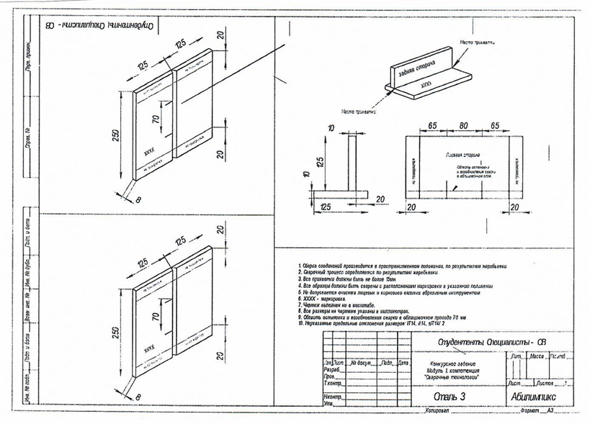
Рисунок 2.1. Контрольные образцы из стали марки Ст3

Модуль 2. Выполнение сварки металлической конструкции из стали марки Сталь 3 в соответствии с чертежами.

В ходе выполнения конкурсного задания необходимо собрать конструкцию из металла, стали марки Сталь 3 в соответствии с чертежами.

Особые указания:
- Сварка всех вертикальных сварных швов проводится снизу-вверх;
- Все швы выполняются за один проход.

Виды контроля:

- Визуально измерительный контроль.
Заготовки без скоса кромок, толщина пластин 3 мм, конструкция целиком вписывается в куб со стороной 250 мм.
Все виды пространственных положений, кроме потолочного.

Последовательность выполнения задания:

- подготовка металла к сварке, (зачистить обезжирить);
- собрать конструкцию на прихватки;
- произвести сварку.
- Виды контроля:
- Визуально измерительный контроль.
Виды сварок, которые присутствуют в модуле:
- 111 (Электродуговая сварка покрытым электродом).

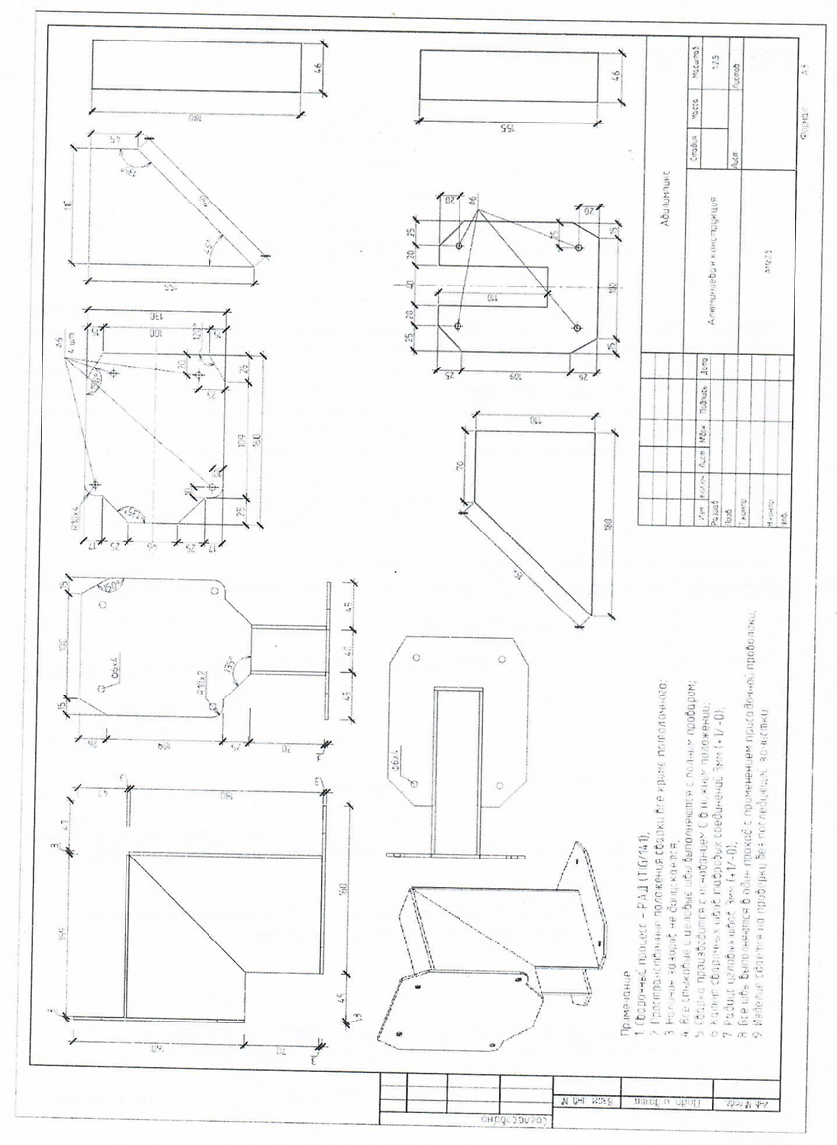

Рисунок 2.2. Выполнение сварки металлической конструкции из стали марки Сталь 3 в соответствии с чертежами.

Модуль 3. Конструкция из высоколегированной стали.

В ходе выполнения конкурсного задания необходимо произвести сварку двух обрезков труб из стали марки Сталь 3, в определенном пространственном положении (с ориентацией оси трубы горизонтально, 45 градусов, 90 градусов) с применением метода электродуговой сварки в соответствии с чертежами.

Размер:
Общий размер образцов 114х110х4 мм.
Разделка 45˚, притупление 1мм.

Особые указания:

- Все швы выполняются в один проход;
Виды контроля:
- Визуально измерительный контроль.

Последовательность выполнения задания:

- подготовить металл к сварке (зачистить, обезжирить);
- собрать контрольный образец на прихватки;
- произвести сварку.
Виды сварок, которые присутствуют в модуле:
- 111 (Электродуговая сварка покрытым электродом).

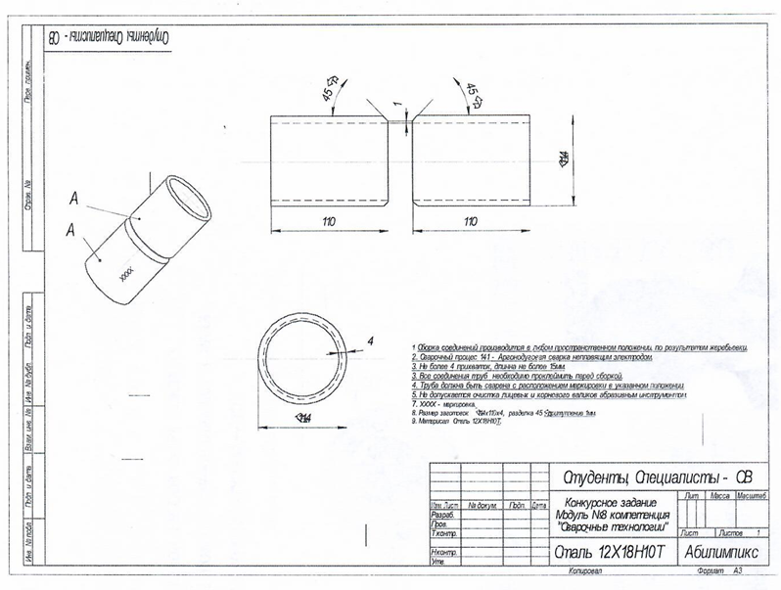

Рисунок 3.1. Конструкция из высоколегированной стали.

3. 30% Изменение конкурсного задания:
Изменению подлежит Модуль 1 и Модуль 3.
Изменению подлежит Модуль 1 – меняются пространственные положения и виды сварок в проходах.
Все изменения происходят методом жеребьевки. Раскладываются карточки с пространственными положениями и видами наложения сварного шва (продольный, поперечный, углом вперед, углом назад), каждого образца, затем проводится жеребьевка каждого образца. Независимый эксперт тянет карточку с обозначением пространственного положения, вида сварного шва, далее процесс сварки и пространственное положение вписываются в чертеж.
Модуль 3 – меняется угол наклона трубы под 45°, 90°. Все изменения происходят методом жеребьевки (раскладываются карточки с углом наклона образца, затем проводится жеребьевка образца, назначенный эксперт тянет карточку с обозначением угла наклона, далее изменение вписывается в чертеж).
Изменения происходят в ознакомительный день (С-1) перед соревнованиями.

Особые указания:
Что можно?
1. Производить сварку в вертикальном положении снизу вверх в соответствии с видом варки (вид сварки указан в задании).
Что нельзя?
1. Запрещается производить сварку без специальной сварочной защиты (обуви, сварочной маски, специального защитного костюма, перчаток для сварки и подголовника).
2. Запрещается сварка сверху вниз.
3. Запрещается шлифовка и зачистка швов после завершения сварки (кроме металлической щетки).

4. Критерии оценки выполнения задания.
Студенты - специалисты

Раздел | Задание | Оценки
 |  | Субъективная (если это применимо) | Объективная  (максимальное значение)
А | Выполнение стыкового соединения двух пластин в вертикальном положении. (А1) | 0 | 10
 | Выполнение стыкового соединения двух пластин в горизонтальном положении. (А2) | 0 | 10
 | Выполнение таврового соединения двух пластин в нижнем положении. (А3) | 0 | 10
В | Выполнение сварки металлической конструкции в соответствии с чертежами | 0 | 15
С | Выполнение сварки двух обрезков труб из стали марки Сталь 3 | 0 | 10
D | Соблюдение правил техники безопасности и охраны труда. | 0 | 5
Итого |  | 0 | 60

Модуль 1. Контрольные образцы.
  - Выполнение стыкового соединения двух пластин в вертикальном положении.(А1)
Задание | № | Наименование критерия | Максимальная оценка | Объективная оценка | Субъективная оценка
Выполнение стыкового соединения двух пластин в вертикальном положении.(А1) | 1 | Протяженность и глубина подреза соответствует допуску. макс.допустимая глубина прерывистого подреза 0,5 толщины детали, но не более 0.5 мм. Сплошной подрез любой измеряемой глубины не допустим = 0. Подрез любой протяженности, глубиной более 0,5 мм не допустим = 0 | 1 | 1
 | 2 | Разделка кромок заполнена полностью. Не заполнение не допускается = 0 | 1 | 1
 | 3 | Выпуклость стыкового шва. Допускается усиление 0,1мм + 0,25 ширины шва, но не более 2 мм. | 1 | 1
 | 4 | Ширина шва постоянна. Допускается неравномерность не более 2.5 мм | 1 | 1
 | 5 | Обнаружены ли на поверхностях пластин следы случайной дуги. Не допустимо = 0. | 1 | 1
 | 6 | Вогнутость корня шва не превышает допустимое значение. Допускается вогнутость до 0,05 толщины деталей, но не более 0,5 мм | 1 | 1
 | 7 | Кратерные усадочные раковины отсутствуют. Допускается до 0,5 величины усиления сварного шва. | 1 | 1
 | 8 | Отсутствуют видимые поры. видимая пора или поверхностная пористость . Обнаруженные с применением лупы х10. | 1 | 1
 | 9 | Сварной шов сформирован правильно. Отсутствуют такие дефекты как наплыв натек. | 1 | 1
 | 10 | Выпуклость корня шва не превышает допустимое значение. Допускается до 1 мм + 0,2 ширины обратного валика, но не более 2 мм. | 1 | 1
 | ИТОГО: 10

  - Выполнение стыкового соединения двух пластин в горизонтально м положении.(А2)
Задание | № | Наименование критерия | Максимальная оценка | Объективная оценка | Субъективная оценка
Выполнение стыкового соединения двух пластин в горизонтально м положении.(А2) | 11 | Протяженность и глубина подреза соответствует допуску. макс.допустимая глубина прерывистого подреза 0,5 толщины детали, но не более 0.5 мм. Сплошной подрез любой измеряемой глубины не допустим = 0. Подрез любой протяженности, глубиной более 0,5 мм не допустим = 0 | 1 | 1
 | 12 | Разделка кромок заполнена полностью. Не заполнение не допускается = 0 | 1 | 1
 | 13 | Выпуклость стыкового шва. Допускается усиление 0,1мм + 0,25 ширины шва, но не более 2 мм. | 1 | 1
 | 14 | Ширина шва постоянна. Допускается неравномерность не более 2.5 мм | 1 | 1
 | 15 | Обнаружены ли на поверхностях пластин следы случайной дуги. Не допустимо = 0. | 1 | 1
 | 16 | Вогнутость корня шва не превышает допустимое значение. Допускается вогнутость до 0,05 толщины деталей, но не более 0,5 мм | 1 | 1
 | 17 | Кратерные усадочные раковины отсутствуют. Допускается до 0,5 величины усиления сварного шва. | 1 | 1
 | 18 | Отсутствуют видимые поры. видимая пора или поверхностная пористость . Обнаруженные с применением лупы х10. | 1 | 1
 | 19 | Сварной шов сформирован правильно. Отсутствуют такие дефекты как наплыв натек. | 1 | 1
 | 20 | Выпуклость корня шва не превышает допустимое значение. Допускается до 1 мм + 0,2 ширины обратного валика, но не более 2 мм. | 1 | 1
 | ИТОГО: 10

1.3. Выполнение таврового соединения двух пластин в нижнем положении.(А3)
Задание | № | Наименование критерия | Максимальная оценка | Объективная оценка | Субъективная оценка
Выполнение таврового соединения двух пластин в нижнем положении.(А3) | 21 | Катет углового шва соответствует ТО и чертежу. | 2 | 2
 | 22 | Выпуклость углового шва в допустимых параметрах. Выпуклость соответствует фактической величине катета К/1,4 с допуском (1мм+ 0,1 ширины шва), при условии, что величина катета соответствует требованиям ТО. В случае несоответствия, данный аспект =0 | 2 | 2
 | 23 | Протяженность и глубина подреза соответствует допуску. макс. допустимая глубина прерывистого подреза 0,05 толщины детали, но не более 0.5 мм. Сплошной подрез любой измеряемой глубины не допустим = 0. Подрез любой протяженности, глубиной более 0,5 мм не допустим = 0 | 2 | 2
 | 24 | Отсутствуют видимые поры. Видимая пора или поверхностная пористость . Обнаруженные с применением лупы х10. | 1 | 1
 | 25 | Сплавления валиков в облицовочном проходе соответствуют требованиям. Допускается прогибы в контуре шва не более 0,1 величины усиления сварного шва. | 1 | 1
 | 26 | Сварной шов сформирован правильно. Отсутствуют такие дефекты как наплыв натек. | 1 | 1
 | 27 | Обнаружены ли на поверхностях пластин следы ожога дугой. Не допустимо = 0. | 1 | 1
 | ИТОГО: 10

Модуль 2. Конструкция из металла

Задание | № | Наименование дефекта | Максимальная оценка | Объективная оценка | Субъективная оценка
Выполнение сварки металлической конструкции. | 1 | Обнаружены ли на поверхностях модуля следы случайной дуги. Не допустимо = 0. | 1 | 1
 | 2 | Ширина стыкового шва постоянная? Допустима разница 1.5 мм. | 1 | 1
 | 3 | Стыковое соединение - Выпуклость швов находится в допуске? Не более 1,5 мм | 1 | 1
 | 4 | Отсутствуют видимые поры? | 1 | 1
 | 5 | Отсутствуют видимые включения? 1 дефект = 2 балла, 2 дефекта = 1 балла, 3 и более = 0 балов. Одно видимое твердое включение группы №3 = 1 дефект. Обнаруженные с применением лупы х10. | 2 | 2
 | 6 | Угловое соединение - Катет углового шва соответствует ТО. Катет равен толщине св. металла. Допуск + 1мм.. | 1 | 1
 | 7 | Угловое соединение - Отсутствует избыточное проплавление? Проплавления не допустимы = 0 баллов | 1 | 1
 | 8 | Все соединения модуля выполнены без линейных смещений? Допустимо смещение пластин до 1 мм | 1 | 1
 | 9 | Стыковые швы выполнены с полным проплавлением. Проплавление не превышающее 1 мм + 0,1 толщины металла составляет:  80% - 100% = 2 балла,  или > 80% - 50% = 1 балл,  или >50% = 0 баллов | 2 | 2
 | 10 | Стыковое соединение - Отсутствует избыточное проплавление. Выпуклость со стороны корня шва не более 1 мм + 0,1 толщины металла | 1 | 1
 | 11 | Сварной шов сформирован правильно. Отсутствуют такие дефекты как наплыв натек | 1 | 1
 | 12 | Кратерные усадочные раковины отсутствуют. Допускается до 0,5 величины усиления сварного шва. | 1 | 1
 | 13 | Крепежные пластины кронштейна должны находиться под углом 90˚ | 1 | 1
 | ИТОГО: 15

Модуль 3. Конструкция из стали марки Сталь 3
Задание | № | Наименование критерия | Максимальная оценка | Объективная оценка | Субъективная оценка
Выполнение сварки конструкции из стали марки Сталь 3 | 1 | Протяженность и глубина подреза соответствует допуску. макс.допустимая глубина прерывистого подреза 0,5 толщины детали, но не более 0.5 мм. Сплошной подрез любой измеряемой глубины не допустим = 0. Подрез любой протяженности, глубиной более 0,5 мм не допустим = 0 | 1 | 1
 | 2 | Разделка кромок заполнена полностью. Не заполнение не допускается = 0 | 1 | 1
 | 3 | Выпуклость стыкового шва. Допускается усиление 0,1мм + 0,25 ширины шва, но не более 2 мм. | 1 | 1
 | 4 | Ширина шва постоянна. Допускается неравномерность не более 2.5 мм | 1 | 1
 | 5 | Обнаружены ли на поверхностях пластин следы случайной дуги. Не допустимо = 0. | 1 | 1
 | 6 | Вогнутость корня шва не превышает допустимое значение. Допускается вогнутость до 0,05 толщины деталей, но не более 0,5 мм | 1 | 1
 | 7 | Кратерные усадочные раковины отсутствуют. Допускается до 0,5 величины усиления сварного шва. | 1 | 1
 | 8 | Отсутствуют видимые поры. видимая пора или поверхностная пористость . Обнаруженные с применением лупы х10. | 1 | 1
 | 9 | Сварной шов сформирован правильно. Отсутствуют такие дефекты как наплыв натек. | 1 | 1
 | 10 | Выпуклость корня шва не превышает допустимое значение. Допускается до 1 мм + 0,2 ширины обратного валика, но не более 2 мм. | 1 | 1
 | ИТОГО: 10

4. Техника безопасности и охрана труда.
Охрана труда и техника безопасности | 1 | Соблюдение правил работы с электрооборудованием | 2 | 2
 | 2 | Соблюдение правил организации рабочего места | 1 | 1
 | 3 | Использование необходимых СИЗ при выполнении задания | 2 | 2
 | ИТОГО: 5
 | ВСЕГО: 60

5. Перечень используемого оборудования, инструментов и расходных материалов
Студенты, специалисты
ОБОРУДОВАНИЕ НА 1-ГО УЧАСТНИКА
№ | Наименование | Фото оборудования или инструмента, или мебели | Технические характеристики оборудования, инструментов и ссылка на сайт производителя, поставщика | Ед. измер ения | Необх одимое кол-во
1 | Сварочный инвертор Tig 220 Р AC/DC | 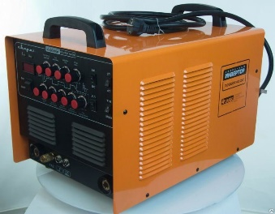 | Сварочный инвертор TIG Сварог TIG 200P AC/DC в Нур-Султане ( | Шт. | 1
2 | Угловая шлифмашинка 125 | 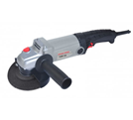 | Болгарка УШМ Энергомаш 125мм – В наличии  vseinstrumenti.ru | Шт. | 1
3 | Ноутбук |  | 15.6" Ноутбук HP 250 G8 (1920x1080, Intel Pentium Silver 1.1.. | Шт. | 1
4 | Принтер |  | МФУ лазерное HP LaserJet Pro MFP M28w, ч/б, A4, белый | Шт. | 1
5 | Шторы защитные с кольцами Weldingcurtai nred 1400x1800 | 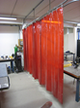 | Сварочные шторы шириной 140см - Cepro | Шт. | 1
6 | Ручная щетка по металлу | 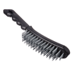 | ЕРМАК Щетка металл. с пластик. ручкой, 6-и рядная | Шт. | 1
7 | Металлическая линейка 500мм | 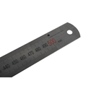 | Линейка ЦЕНТРОИНСТРУМЕНТ 0423, двусторонняя, нержав., | Шт. | 1
8 | Плоскогубцы | 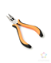 | Плоскогубцы заостренные - Артикул - 18193 - оптом.. | Шт. | 1
9 | Угольник 400х250 ГОСТ 3749-77 Техносталь УШ 2 400 F147009 |  | Угольник 400х250 ГОСТ 3749-77 ТехноСталь УП-2-400 F146009 в... | Шт. | 1
10 | Сварочная маска Welding Helmet A20 | 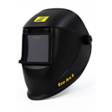 | Новая сварочная маска Eco-Arc II | Шт. | 1
11 | Комплект ВИК. (Визуально измерительный контроль) |  | Визуально-измерительный контроль 96 | Шт. | 1
12 | Защитные очки (для болгарки) | 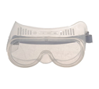 | vseinstrumenti.ru | Шт. | 1
13 | Молоток для очистки шлака | 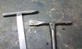 | базовый набор для | Шт. | 1
14 | Сварочный стол | 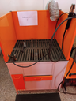 | Стол сварщика ССВ-4ВФ-Р - продажа оптом и в розницу. | Шт. | 1
РАСХОДНЫЕ МАТЕРИАЛЫ НА 1 УЧАСТНИКА
№ | Наименование | Фото оборудования или инструмента, или мебели | Технические характеристики оборудования, инструментов и ссылка на сайт производителя, поставщика | Ед. измер ения | Необх одимое кол-во
1 | Пластина металлическая 250Х125Х3 | 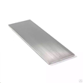 | Материал: сталь марки Сталь 3 | Шт. | 2
2 | Пластина металлическая 250Х125Х3 (разделка) |  | Материал: сталь марки Сталь 3 | Шт. | 4
Модуль 2: Заготовки для сборки конструкции из стали марки Сталь 3
1 | Пластина металлическая 155х110х3 | 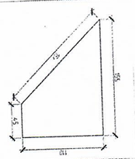 | Материал: сталь марки Сталь 3 | Шт. | 2
2 | Пластина металлическая 180х110х3 | 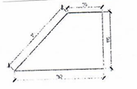 | Материал: сталь марки Сталь 3 | Шт. | 2
3 | Пластина металлическая 160х130х3 | 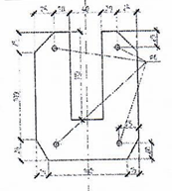 | Материал: сталь марки Сталь 3 | Шт. | 1
4 | Пластина металлическая  160х130х3 | 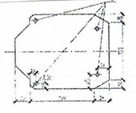 | Материал: сталь марки Сталь 3 | Шт. | 1
8 | Пластина металлическая  180х46х3 | 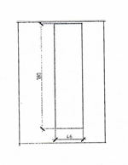 | Материал: сталь марки Сталь 3 | Шт. | 1
9 | Пластина металлическая  155х46х3 | 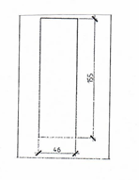 | Материал: сталь марки Сталь 3 | Шт. | 1
Модуль 3: Заготовки для сборки конструкция из стали марки Сталь 3
1 | Труба 114х110х4 | 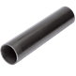 | Материал: сталь марки Сталь 3 | Шт. | 2
Расходные материалы
1 | Сварочные электроды MONOLITH Стандарт РЦ 3,0 мм. | 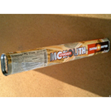 | Электроды "Стандарт" Туба д.3,0мм (1кг) в Лабинске - | Кг. | 1
2 | Сварочные перчатки TIG SOFT | 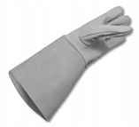 | Купить Сварочные перчатки Длинные TIG Мягкая кожа 12 | Шт. | 2
3 | Полотенце вафельное (200х200мм) |  | Полотенце вафельное | Шт. | 1
4 | Салфетка техническая 40х40 |  | Салфетка техническая 40х40 Белая - ТД СоюзСпецодежда | Шт. | 1
5 | Диск отрезной 125x2, 5x22 BOSCH Standard for Metal |  | Круг отрезной по металлу Standard (125x2.5х22. | Шт. | 2
РАСХОДНЫЕ МАТЕРИАЛЫ, ОБОРУДОВАНИЕ И ИНСТРУМЕНТЫ, КОТОРЫЕ УЧАСТНИКИ ДОЛЖНЫ ИМЕТЬ ПРИ СЕБЕ
1 | Сварочная маскаWelding Helmet A20 | 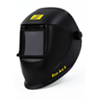 | Новая сварочная маска Eco-Arc II | Шт. | 1
2 | Костюм сварщика зимний со спилком, тип Б | 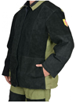 | Костюм сварщика зимний со спилком (2,7 кв.м.) тип Б | Шт. | 1
3 | Сварочные перчатки TIG SOFT | 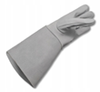 | Купить Сварочные перчатки Длинные TIG Мягкая кожа 12 | Шт. | 1
4 | Ботинки сварщика |  | Ботинки Сварщика МП ПУ/Нитрил Скорпион | Шт. | 1
5 | Сварочные электроды MONOLITH Стандарт РЦ 3,0 мм. |  | Электроды "Стандарт" Туба д.3,0мм (1кг) в Лабинске - | Кг. | 1
6 | Разрешается брать с собой на соревновательную площадку из тех средств реабилитации по нозологиям, которые участник использует постоянно, например, специальное кресло - коляску (для участников с проблемами ОДА), программу NVDA, клавиатуру с кодом Брайля для незрячих, слуховой аппарат для участников с проблемами слуха, тифло приборы.
РАСХОДНЫЕ МАТЕРИАЛЫ И ОБОРУДОВАНИЕ, ЗАПРЕЩЕННЫЕ НА ПЛОЩАДКЕ
1 | Сварочная линза | 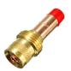 | Линза газовая WP-17/18/26 (ф 2.4) | Шт. | 1
2 | Запрещается заносить на площадку и использовать материалы и оборудование, не предусмотренные для использования в конкурсе
ОБОРУДОВАНИЕ НА 1-ГО ЭКСПЕРТА (при необходимости)
№ | Наименование | Фото оборудования или инструмента, или мебели | Технические характеристики оборудования, инструментов и ссылка на сайт производителя, поставщика | Ед. измер ения | Необх одимое кол-во
1 | Стол офисный | 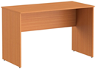 | 1400х600х750 | Шт. | 1
2 | Стул посетителя офисный | 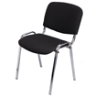 | Размеры: 55х80 | Шт. | 1
3 | Планшет |  | Планшет с зажимом Berlingo А4, ПВХ, черный | Шт. | 1
РАСХОДНЫЕ МАТЕРИАЛЫ НА 1 Эксперта (при необходимости)
№ | Наименование | Фото расходных материалов | Технические характеристики оборудования, инструментов и ссылка на сайт производителя, поставщика | Ед. измер ения | Необх одимое кол-во
1 | Бумага А4 | 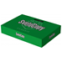 | Сима-ленд | пачка | 1
2 | Ручка | 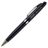 | Яндекс.Маркет | Шт. | 1
ОБЩАЯ ИНФРАСТРУКТУРА КОНКУРСНОЙ ПЛОЩАДКИ (при необходимости)
№ | Наименование | Фото необходимого оборудования, средства индивидуальной защиты | Технические характеристики оборудования, инструментов и ссылка на сайт производителя, поставщика | Ед. измер ения | Необх одимое кол-во
1 | Порошковый огнетушитель ОП-4 | 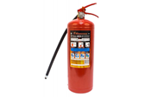 | Класс В - 55 В Класс А - 2 А  Огнетушитель порошковый ОП-4, АВСЕ (твердые, | Шт. | 1
2 | Сварочная маскаWelding Helmet A20 |  | Новая сварочная маска Eco-Arc II | Шт. | 5
3 | Савок металлический | 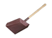 | Совок металлический большой с деревянной ручкой | Шт. | 1
4 | Метла | 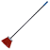 | Метла для улицы OfficeClean плоская распушенная, с | Шт. | 1
5 | Мусорная корзина | 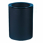 | rbaofis.ru | Шт. | 1
КОМНАТА УЧАСТНИКОВ (при необходимости)
1 | Стол офисный |  | 1400х600х750 | Шт. | 5
2 | Стул посетителя офисный | 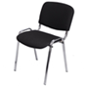 | Размеры: 55х80 | Шт. | 10
3 | Шкаф для одежды ПРАКТИК LS-21 | 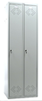 | lockman.ru | Шт. | 5
ДОПОЛНИТЕЛЬНЫЕ ТРЕБОВАНИЯ К ПЛОЩАДКЕ/КОММЕНТАРИИ
№ | Наименование | Фото оборудования или инструмента, или мебели | Технические характеристики оборудования, инструментов и ссылка на сайт производителя, поставщика | Ед. измер ения | Необх одимое кол-во
1 | Кулер для воды | 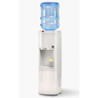 | настольный без охлаждения(одна точка) | Шт. | 1
2 | Одноразовые стаканы |  |  | Шт. | 20
3 | Розетка 220в | 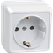 | Розетки должны находится в каждой кабине | Шт. | 5

6. Минимальные требования к оснащению рабочих мест с учетом всех основных нозологий

Наименование нозологии | Площадь, м.кв. | Ширина прохода между рабочими местами, м. | Специализированное оборудование, количество.*
Рабочее место участника с нарушением слуха | 2,0 | не менее 1,5 м | В стандартном помещении необходимо первые столы в ряду у окна и среднем ряду предусмотреть для инвалидов с нарушениями зрения и слуха; Для слабослышащих участников можно предусмотреть звукоусиливающую аппаратуру, телефон громкоговорящий акустическая система, информационная индукционная система, индивидуальные наушники.
Рабочее место участника с нарушением зрения | 2,0 | не менее 1,5 м | В стандартном помещении необходимо первые столы в ряду у окна и среднем ряду предусмотреть для инвалидов с нарушениями зрения и слуха: а) оснащение (оборудование) специального рабочего места тифлотехническими ориентирами и устройствами, с возможностью использования крупного рельефно-контрастного шрифта и шрифта Брайля, акустическими навигационными средствами, обеспечивающими беспрепятственное нахождение инвалидом по зрению - своего рабочего места и выполнение трудовых функций; Для слабовидящих в роботизированных ячейках предусмотрены дополнительные источники света
Рабочее место участника с нарушением ОДА | не менее 2 м | не менее 1,5 м | оборудование) специального рабочего места оборудованием, обеспечивающим реализацию эргономических принципов; предполагает увеличение размера зоны на одно место с учетом подъезда и разворота кресла-коляски, увеличения ширины прохода между рядами столов. А для участников, передвигающихся в кресле-коляске, выделить 1 - 2 первых стола в ряду у дверного проема; в случае необходимости персональный компьютер, оснащенный выносными компьютерными кнопками и специальной клавиатурой; персональный компьютер, оснащенный ножной или головной мышью и виртуальной экранной клавиатурой, персональный компьютер, оснащенный компьютерным джойстиком или компьютерным роллером и специальной клавиатурой. Оснащение (оборудование) специального рабочего места специальными механизмами и устройствами, позволяющими изменять высоту и наклон рабочей поверхности, положение сиденья рабочего стула по высоте и наклону, Для инвалидов, передвигающихся на креслах-колясках, с учетом выполняемой трудовой функции предусматривают: - оснащение (оборудование) специального рабочего места оборудованием, обеспечивающим возможность подъезда к рабочему месту и разворота кресла-коляски
Рабочее место участника с соматическими заболеваниями | 2 | не менее 1,5 м | Специальные требования к условиям труда инвалидов вследствие заболеваний сердечнососудистой системы, а также инвалиды вследствие других соматических заболеваний условия труда на рабочих местах должны соответствовать оптимальным и допустимым по микроклиматическим параметрам. На рабочих местах не допускается присутствие вредных химических веществ, включая аллергены, канцерогены, оксиды. Уровни шума на рабочих местах и освещенность должны соответствовать действующим нормативам. Использовать столы - с регулируемыми высотой и углом наклона поверхности; стулья (кресла) - с регулируемыми высотой сиденья и положением спинки
Рабочее место участника с ментальными нарушениями | не менее 2 м | не менее 1,5 м | Специальные требования к условиям труда инвалидов вследствие нервно-психических заболеваний создаются оптимальные и допустимые санитарно-гигиенические условия производственной среды, в том числе: температура воздуха в холодный период года при легкой работе - 21 - 24 °C; при средней тяжести работ - 17 - 20 °C; влажность воздуха в холодный и теплый периоды года 40 - 60 %; отсутствие вредных веществ: аллергенов, канцерогенов, аэрозолей, выше ПДУ; шум - не выше ПДУ (до 81 дБА); отсутствие локальной и общей вибрации; отсутствие микроорганизмов, продуктов и препаратов, содержащих живые клетки и споры микроорганизмов, белковые препараты. Оборудование (технические устройства) должно быть безопасное и комфортное в пользовании (устойчивые конструкции, прочная установка и фиксация, простой способ пользования без сложных систем включения и выключения, с автоматическим выключением при неполадках; расстановка и расположение, не создающие помех для подхода, пользования, передвижения; расширенные расстояния между столами, мебелью и в то же время не затрудняющие досягаемость; исключение острых выступов, углов, ранящих поверхностей, выступающих крепежных деталей).

7. Схема застройки соревновательной площадки (для всех категорий участников)

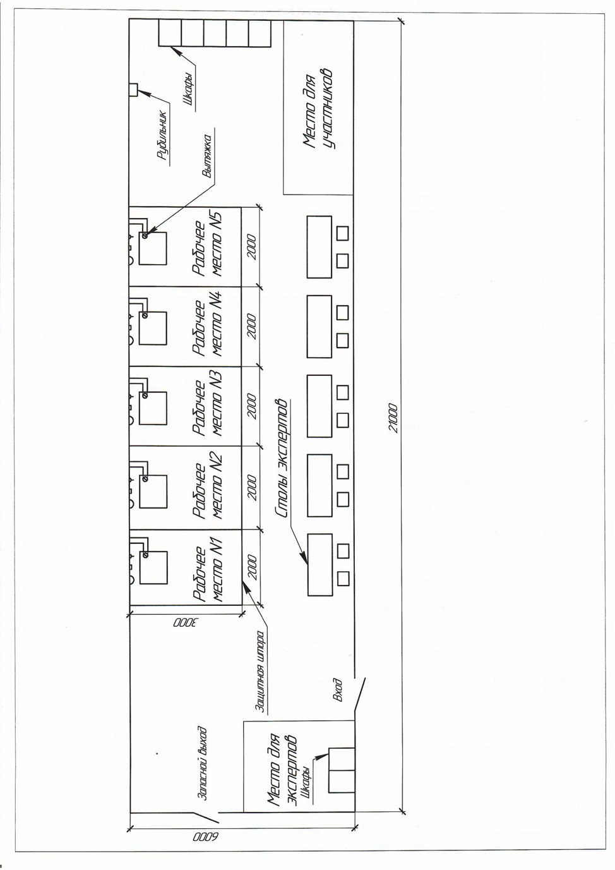
Рисунок 7.1. Схема застройки соревновательной площадки

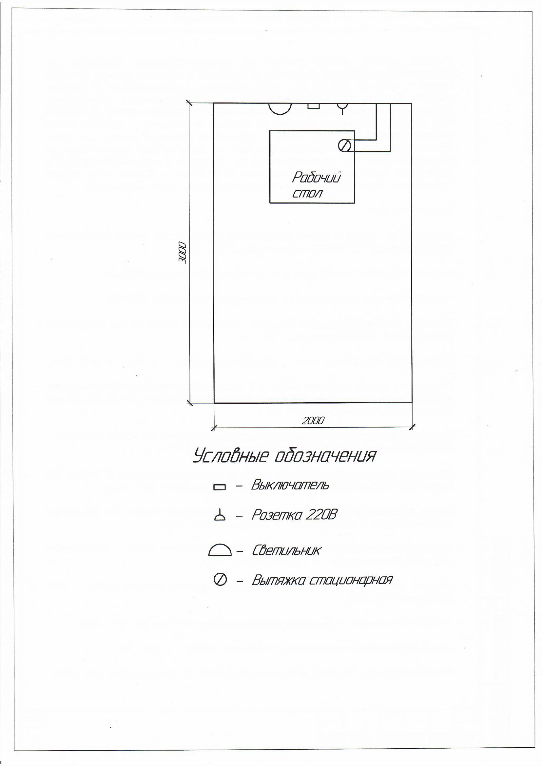
Рисунок 7.2. Схема застройки одного рабочего места

В цехе, над каждым рабочим столом, есть в наличие:
- стационарная вытяжка;
- розетка;
- дополнительное освещение рабочего стола,
которые можно увидеть на рисунке 7.3.

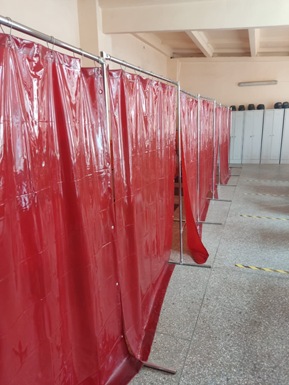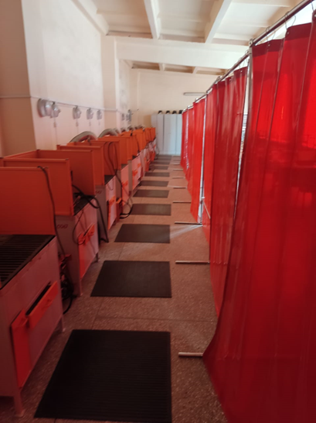
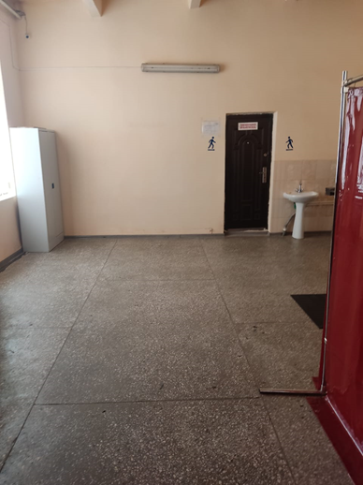
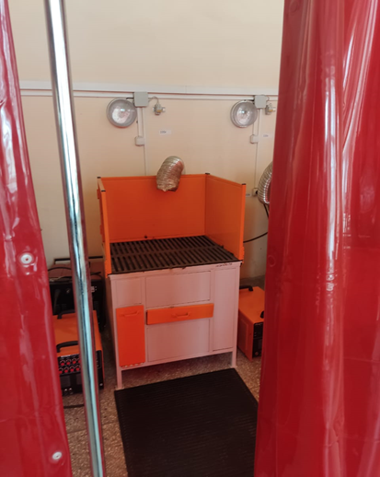
Рисунок 7.3. Фотоматериалы конкурсной площадки ГБПОО «Индустриально – технологического колледжа» г. Черкесска.

8.Требования охраны труда и техники безопасности.

8.1 При проведении конкурса участники должны использовать как минимум следующие средства индивидуальной защиты.
Все они должны соответствовать Положениям техники безопасности и охраны труда, принятым в Российской Федерации.
- Маска сварочная «маска-хамелеон».
- Спецодежда сварочная.
- Защитные ботинки с композитным подноском.
- Подшлемник для сварщика.
- Краги сварочные
- Защитные очки.
8.2 Требования безопасности перед началом работы Осмотреть спецодежду, специальная обувь и индивидуальные средства защиты. При обнаружении неисправностей средств защиты обратиться к закрепленному Эксперту для их замены.
Убедиться в том, что одежда чиста и не пропитана маслом или иными воспламеняющимися веществами.
Надеть спецодежду и специальная обувь, застегнуть все пуговицы, завязать все тесемки, ботинки зашнуровать, волосы убрать под головной убор. Куртка и брюки должны быть надеты навыпуск, карманы закрыты.
Проверить свое рабочее место, убрать все, что не нужное к процессу аргонно-дуговой сварки со стола.
Участник должен осмотреть и привести в порядок рабочее место и подходы к нему, убрать все лишнее из-под ног.
Участник должен подготовить инструмент, оборудование и технологическую оснастку, необходимую при выполнении аргонно-дуговой сварки, проверить их исправность. Проверить исправность вентиляционных установок путем их пробного включения.
Перед началом работы необходимо проверить исправность электрод держателя, отсутствие повреждений изоляции, погнутости цанги, соответствие диаметров электрода, цанги и наконечника.
Проверить, дают ли показания измерительные приборы, сигнализирующие о наличии или отсутствии напряжения в сварочной цепи.
Установить давление на баллонах с аргоном в пределах 1,5-2 атм. Обо всех замеченных недостатках сообщить закрепленному Эксперту и не приступать к работе до их устранения.
8.3 Требования безопасности во время работы.
Свариваемые материалы и заготовки в местах, подлежащих сварке, тщательно зачищать.
Зачистку производить с помощью щеток, скребков с прочной и удобной ручкой. Участник должен быть внимательным, браться за металлическую заготовку только в рукавицах с использованием плоскогубцев. Следить, чтобы руки, одежда и обувь всегда были сухими во избежание электротравмы.
При длительных перерывах в работе источник сварочного тока следует отключать. Электрод держатель, находящийся под напряжением, помещать на специальной подставке или подвеске, не бросать и не оставлять без присмотра.
Для защиты глаз и лица Участнику во время работы необходимо обязательно пользоваться щитком со специальными защитными темными стеклами; если щиток или стекла имеют трещины, работать в нем не разрешается.
Участник должен знать о том, что аргон — это газ без цвета и запаха, химически малоактивный. При увеличении концентрации в замкнутом объеме понижает парциальное давление кислорода во вдыхаемом воздухе. В процессе эксплуатации баллонов с аргоном должны соблюдаться следующие меры безопасности: — открытие и закрытие вентилей должно производиться плавно, без толчков и ударов; — не производить подтяжку болтов и сальников на вентилях и трубопроводах, находящихся под давлением; — отсоединение шлангов производить после полного испарения аргона; — не допускать попадания жидкого аргона на кожу человека, так как он вызывает тяжелое обморожение; — при отсоединении шлангов нельзя стоять напротив, так как возможен выброс из шланга газообразного или капельного аргона.
Во время сварки не разрешается смотреть на электрическую дугу незащищенными глазами.
Сварочные провода должны быть проложены таким образом, чтобы их не могли повредить машины и механизмы; запрещается прокладка проводов рядом с газосварочными шлангами и трубопроводами; расстояние между сварочным проводом и трубопроводом кислорода должно быть не менее 0,5 м, а трубопроводом ацетилена и других горючих газов — 1 м; при прокладке сварочных проводов и при каждом их перемещении не допускается: повреждение изоляции, соприкосновение проводов с водой, маслом, стальными канатами, шлангами и трубопроводами с горючими газами, с кислородом, с горячими трубопроводами.
Перед сваркой Участник должен убедиться, что кромки свариваемых деталей и прилегающая к ним зона (20-30 мм) очищены от ржавчины, шлака и т.п.; при зачистке кромок следует пользоваться защитными очками. Свариваемые детали до начала сварки должны быть надежно закреплены.
При резке элементов конструкций или пластин Участнику следует принять меры против случайного падения отрезаемых элементов.
Во время перерывов в работе Участнику запрещается оставлять на рабочем месте электрододержатель, находящийся под напряжением; сварочный аппарат при этом необходимо отключить, а электрододержатель закрепить на специальной подставке или подвеске.
Сваривать или резать металл на весу не разрешается.
8.4 Требования безопасности по окончании работы
Выключить источник питания, снять давление на редукторе и закрыть баллон со сжатым защитным газом. Тщательно проверить рабочую зону, не оставлять открытого огня, нагретых до высокой температуры предметов, а также тлеющих сгораемых материалов, мусора и т.д. Привести в порядок свое рабочее место, убрать инструмент и защитные приспособления в специально отведенное место. Снять спецодежду, привести в порядок и убрать в шкаф. Тщательно вымыть лицо и руки. Обо всех замеченных недостатках сообщить закрепленному Эксперту.
8.5 Действия в случае аварийной ситуации.
Производство аргонно-дуговой сварки — это работа повышенной опасности. К Участникам, выполняющим эту работу, предъявляются дополнительные требования безопасности труда, включающие в себя специальные требования по обучению, допуску к самостоятельной работе, инструктажу по охране труда и периодической проверке знаний по профессии и безопасности труда.
Участник обязан: - соблюдать требования инструкций по эксплуатации применяемого электросварочного оборудования; - соблюдать требования настоящей инструкции; - соблюдать требования эксплуатации оборудования; - использовать по назначению и бережно относиться к средствам индивидуальной защиты.
Участник должен: - уметь оказывать первую (доврачебную) помощь пострадавшему при несчастном случае; - знать местоположение средств оказания доврачебной помощи, первичных средств пожаротушения; - во время работы быть внимательным, не отвлекаться и не отвлекать других, не допускать на рабочее место лиц, не имеющих отношения к работе; - содержать рабочее место в чистоте и порядке. Участник должен знать и соблюдать правила личной гигиены. При обнаружении неисправностей оборудования, приспособлений, инструментов и других недостатках или опасностях на рабочем месте немедленно сообщить закрепленному Эксперту. Приступить к работе можно только с их разрешения после устранения всех недостатков.
При обнаружении загорания или в случае пожара: - отключить оборудование; - сообщить закрепленному Эксперту, руководителю инженера по охране труда или тех. Эксперту; - приступить к тушению пожара имеющимися первичными средствами пожаротушения на рабочей зоне; - при угрозе жизни - покинуть помещение.
При несчастном случае оказать пострадавшему первую (доврачебную) помощь, немедленно сообщить о случившемся главному Эксперту. За невыполнение требований безопасности, изложенных в настоящей инструкции, Участник несет ответственность согласно действующему законодательству.
Подключение, отключение электросварочной установки от источника тока, наблюдение за ее исправным состоянием в процессе эксплуатации производятся только обученными электромонтерами.
Участник, работающий сварки цветных металлов, должен ежегодно проходить медосмотр с обязательной рентгенографией грудной клетки и соответствующими лабораторными исследованиями. Основные вредные и опасные производственные факторы, сопутствующие процессам сварки и резки, которые при определенных обстоятельствах могут явиться причинами травматизма и профессиональных заболеваний: - электрический ток, путь которого в случае замыкания может пройти через тело человека;
- повышенная загазованность воздуха рабочей зоны;
- повышенные уровни ультрафиолетового и инфракрасного излучений;
- нагретые до высокой температуры поверхности свариваемых деталей;
- неудобная рабочая поза;
- высокая яркость электрической дуги;
- возможность обморожения кожи при попадании на нее жидкого аргона;
- острые кромки, заусенцы, шероховатости на поверхности свариваемых деталей; — повышенная температура воздуха рабочей зоны;
- возможность возникновения пожара.
Электросварочные работы производить только в спецодежде, с предохранительным щитком или в маске со специальными защитными стеклами, соответствующими условиям сварки и ГОСТу.
Закрепленный Эксперт, наблюдающийся за процессом работу Участника, должен надеть защитные очки с темными стеклами.
Внимание:
Следует помнить, что при выполнении аргонно-дуговую сварку особую опасность для здоровья представляет ультрафиолетовое излучение и электрический ток, поэтому Участники должны знать и выполнять требования электробезопасности и способы защиты от излучений.
Запрещается находиться на территории проведения чемпионата в состоянии алкогольного, наркотического или токсикологического опьянения. Участник во время работы должен быть внимательным, не отвлекаться на посторонние дела и разговоры. Огнеопасные и вредные химические средства – запрещены. Любые материалы и оборудование, имеющиеся при себе у участников, необходимо предъявить Экспертам. Жюри имеет право запретить использование любых предметов, которые будут сочтены не относящимися к списку TOOLBOX или опасны в использовании.
Средства защиты при сварочных работах:
- Маска сварочная «маска-хамелеон».
- Спецодежда сварочная.
- Защитные ботинки с металлическим носком
- Подшлемник для сварщика.
- Краги сварочные - спилковые.
- Перчатки для аргонодуговой сварки.
- Защитные очки или щиток.
- Респиратор.
- Беруши.
Средства уборки: ведро оцинкованное, совок металлический, веник, корзина для мусора.

